愛的故事知識繪本4《我最好的大象朋友》學習單
設計者：邱怡雯～宜蘭縣順安國小教師
小朋友讀完了這本故事書，請你動腦想一想下面幾個問題，選出正確答案。
- ( )這本書的主角是什麼動物？獅子大象長頸鹿駱駝。
- ( )這本書主角的名字是什麼？蘿蔔頭 奇可 媽媽唯唯。
- ( )這本書是以第幾人稱來敘述？
第一人稱第二人稱第三人稱無法判斷。
- ( )這本書的故事是發生在什麼地方？
長頸鹿孤兒院大象孤兒院動物園國家公園。
- ( )這本書一開始主角所說的「大鳥」指的是什麼？
老鷹大型鳥類白鷺鷥飛機。
- ( )這本書後半段主角所說的「媽媽」指的是什麼？
長頸鹿媽媽大象媽媽照顧員獵人。
- ( )為什麼小象們身上要穿著小毛毯？
看起來比較漂亮看起來比較獨特需要承載重物身上的毛太少。
- ( )下面哪一個不是主角的好朋友？唯唯可可豆莢豌豆。
- ( )為什麼唯唯要和蘿蔔頭一起來找奇可？
牠喜歡奇可牠喜歡蘿蔔頭牠想要一個哥哥牠迷路了，不知道怎麼回家。
- ( )為什麼鴕鳥們到大草原散步後，豆莢就不見了？
牠被獵人抓走牠受傷了牠和豌豆吵架牠找到新家。
請你動腦想一想，回答下面的問題。
- 為什麼主角提到：大鳥往天上飛，外面的樹一直變小，一直變小。請試著說明理由。
答：

- 為什麼主角要稱照護員為媽媽？請試著說明理由。
答：

- 為什麼故事中奇可是哥哥，蘿蔔頭是弟弟？請試著說明理由。
答：

- 如果你是奇可，你知道蘿蔔頭和唯唯要被送去國家公園，你會對他們說些什麼話來表達你對他們的不捨？
答：

- 故事最後，媽媽對奇可說：「別急，等你準備好了，再離開吧！」想一想，為什麼媽媽要這樣對奇可說？奇可需要做什麼準備呢？
答：

知識大開箱
- 請你試著完成下面表格，比一比四種非洲長頸鹿的差異。
種類 | 居住地 | 斑紋形狀 | 斑紋顏色
網紋長頸鹿 |  | 多邊形 | 褐色或紅棕色
 | 非洲北方
馬賽長頸鹿
 | 非洲南方

- 下面有關於長頸鹿的敘述，屬於正確的在□中打○，錯誤的打X。
□公長頸鹿打架打贏的才能和雌長頸鹿結婚。 | □長頸鹿脖子長可以吃到高處的樹葉，不會和斑馬競爭食物。 | □長頸鹿長得高，所以看得遠，有敵人靠近可以趕快跑。
□長頸鹿遇到敵人時會用犄角打架。 | □長頸鹿遇到敵人時會用脖子打架。 | □長頸鹿的身高大約200公分。
□長頸鹿都不需要喝水就可以生活。 | □長頸鹿的脖子有八塊骨頭。 | □長頸鹿是動物界的巨無霸。
- 除了上面提到的，你還知道哪些關於長頸鹿的資訊？
答：

非洲象是動物界的巨無霸
關於大象身體的各個部位都有獨特的功能，請你試著介紹大象的鼻子、耳朵和象牙各有什麼用途。
我的大耳朵可以
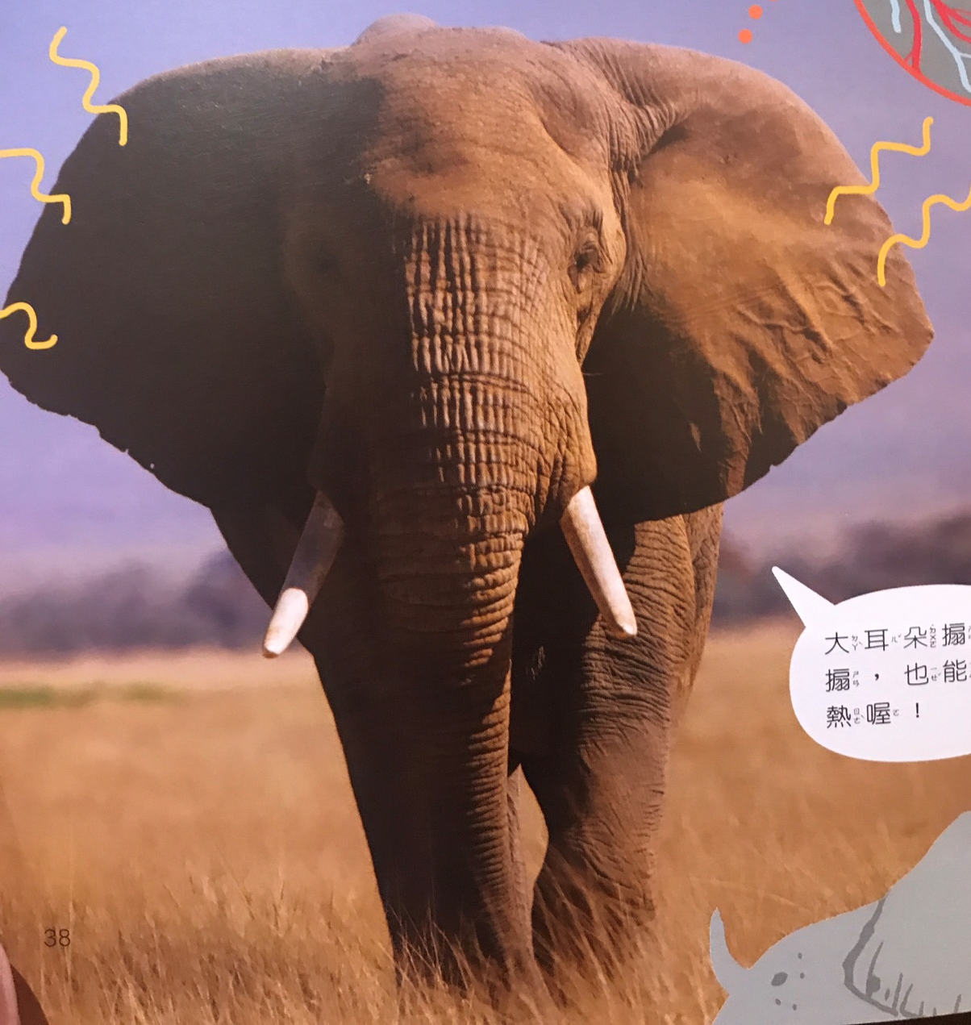
我的象牙可以
我的長鼻子可以

非洲動物們的悲歌
非洲動物們遭遇到哪些問題？請你上網找資料或動腦想一想，如何幫助這些非洲動物們解決問題。
遭遇問題 解決方法
被獵人獵殺，取用長頸鹿的皮毛。或是人類為奪取象牙而獵殺大象。

人類開墾非洲草原作為牧場或農地，使得動物可以居住的地方變少，食物也變少。

